G07总体设计说明书

文件状态：  [√] 草稿  [ ] 正式发布  [ ] 正在修改 | 文件标识： | G07 plan
文件状态：  [√] 草稿  [ ] 正式发布  [ ] 正在修改 | 当前版本： | 2
文件状态：  [√] 草稿  [ ] 正式发布  [ ] 正在修改 | 作 者： | 唐子煜 马思腾 邵若川
文件状态：  [√] 草稿  [ ] 正式发布  [ ] 正在修改 | 完成日期： | 2016-06-15

版 本 历 史

版本/状态 | 作者 | 审核 | 起止日期 | 备注
V1.0 | Mst | Tzy | 2016.4.18 | 初版
V1.1 | Tzy | Mst | 2016.5.6 | 二版

目录
总体设计说明书.................................................................................................................................1
历史版本.............................................................................................................................................2
1 文档介绍.........................................................................................................................................4
1.1 编写目的......................................................................................................................................4
1.2 用户对象.....................................................................................................................................4
1.3 参考文献.....................................................................................................................................4
2 项目概述........................................................................................................................................4
2.1 可行性分析.................................................................................................................................4
2.1.1 技术可行性..............................................................................................................................4
2.1.2 经济可行性..............................................................................................................................4
2.1.3 操作可行性..............................................................................................................................5
2.2 工作内容.....................................................................................................................................5
2.3 主要参加人员..............................................................................................................................5
2.3.1 项目用户方..............................................................................................................................5
2.3.2 项目开发方..............................................................................................................................5
3 开发与运行环境......................................................................................................................... 6
4 功能模块设计概述......................................................................................................................6
4.1 基础功能.....................................................................................................................................6
4.2 层次图..........................................................................................................................................7
4.3 ipo图以及hipo图.........................................................................................................................7
4.4 yourdon图.....................................................................................................................................8
4.5业务流图................................................ ............. .........................................................................8
5 用户界面设计概述........................................................................................................................9
使用方法.............................................................................................................................................9
5.1 新建............................................................................................................................................10
5.2 删除............................................................................................................................................11
5.3 修改............................................................................................................................................11
5.4 便签管理....................................................................................................................................12

- 文档介绍
  - 编写目的
编写此总体设计用于本软件工程实践小组在设计时间管理软件的具体的开发步骤，和实现软件的设计方案。
  - 用户对象
用户范围：国内
用户群体：使用电脑的人群
  - 参考文献
软件工程导论（第6版） 张海藩 牟永敏 编著
- 项目概述

  - 可行性分析

    - 技术可行性
首先我们用JAVA来编写我们这款程序主体，因为JAVA是我们目前仅学过的面向对象的计算机编程语言。关于界面我们考虑使用JAVA的swing开发包来编写；最后关于存储方式，我们考虑到我们的数据不是特别大数量的，就考虑单纯的以文本的方式存储。
    - 经济可行性
首先在JAVA这方面，我们所使用的Eclipse是免费的，在这方面没有花费，然后在存储这方面我们没有用数据库，花费也不存在。在人力方面我们从网上找的是程序员一个小时工资约29人民币，按照29一个小时粗略计算，那么从3月15号到6月15号共92天，人力成本需要2668元

    - 操作可行性
只需要几步就可以新建一个事件，并且事件可以修改，即使是不太会用电脑的人，大致了解一下就知道怎么用。

  - 工作内容
这是一款简单的任务管理产品，帮你把要做的事情一项一项的列出来，这样就不怕忘记了什么时间做什么事；同时它还可以将你要做的事情做成桌面便签，提醒自己。

  - 主要参加人员

    - 项目用户方

负责人 | 角色 | 邮箱
杨枨 | 用户代表 | yangc@zucc.edu.cn
余敬 | 用户代表 | 31401314@stu.zucc.edu.cn

    - 项目开发方
姓名 | 职位 | 电话 | 邮箱
唐子煜 | 组长 | 18268045623 | 31401376@stu.zucc.edu.cn
邵若川 | 组员 | 15088212234 | 31401374@stu.zucc.edu.cn
马思腾 | 组员 | 18268086647 | 31401372@stu.zucc.edu.cn
- 开发与运行环境
本软件的运行环境在PC机的Windows平台
- 功能模块设计概述

  - 基础功能
1、新建
● 功能:新建事件
● 输入项目:新事件
● 输出项目:添加事件
2、修改
● 功能:修改事件的时间和提醒
● 输入项目:时间，提醒
● 输出项目:心得时间和提醒
3、删除
● 功能:删除事件
- 、排序
● 功能:可根据时间中的月份或日期将事件排序，也可根据优先级进行排序
- 、倒计时
● 功能:时间到点时，便有音乐或者是弹窗提示
- 、显示
● 功能：可以显示你设置的事件，可以选择便签显示，也可以选择弹窗显示
- 、开机自启
● 功能：当你开机时，软件便会自动开启
- 、后台常驻
● 功能：该软件会一直在后台运行，以便到时间发出提示
9、流程图
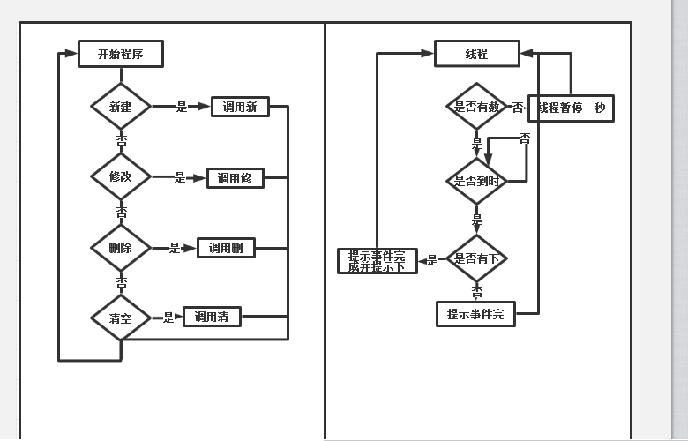
  - 层次图
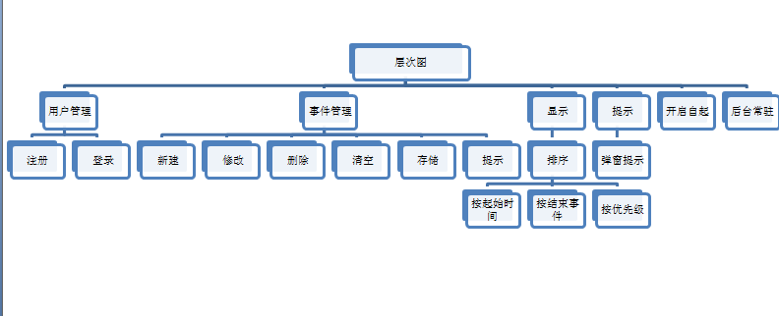
  - ipo图以及hipo图

    - ipo图
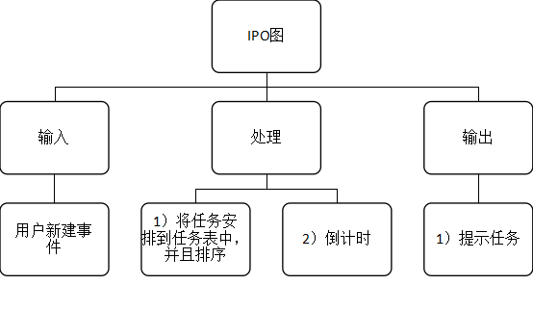

    - hipo图
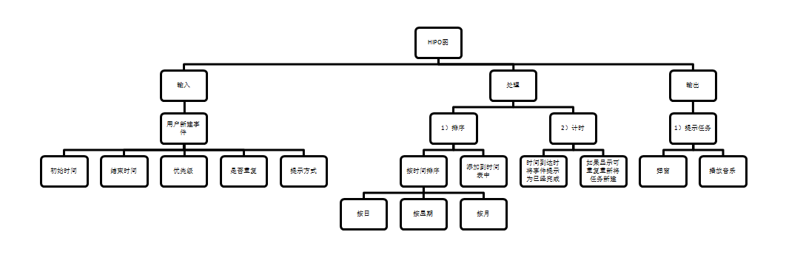
  - yourdon图
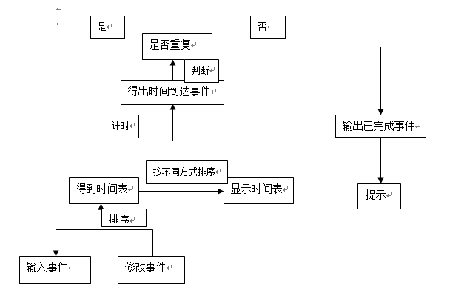

4.5业务流图
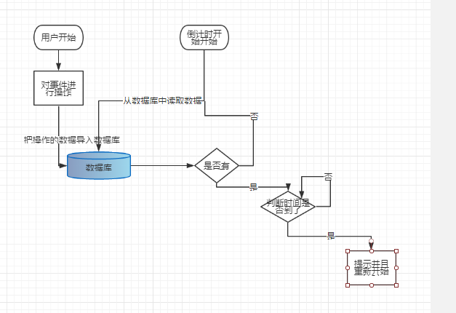

- 用户界面设计概述

使用方法
开始界面
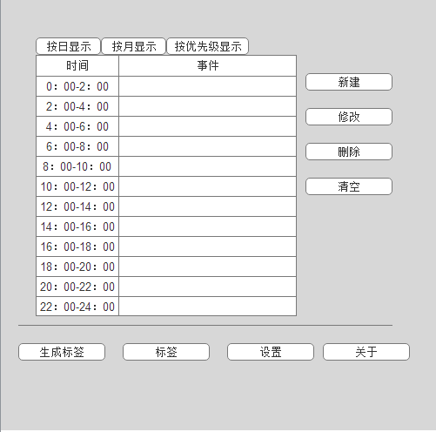

5.1 新建

进入界面后，点击新建，出现新建便签的界面，按照所需设置时间和事件。
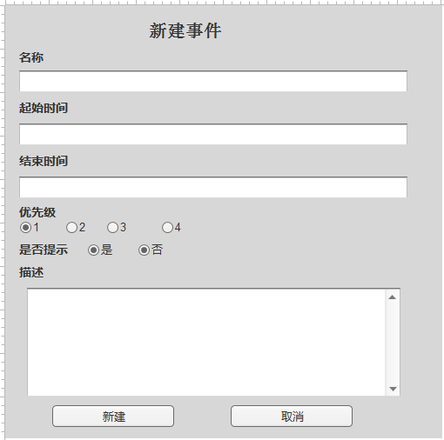
5.2 删除

若有不需要的便签时，点击删除，出现所设置的所有便签，选择不需要的便签删除。
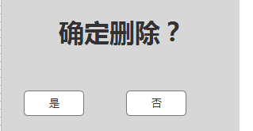

5.3 修改
若在设置时，写错了便签。点击修改，出现所设置的所有便签，选择要修改的便签，修改要改的内容。
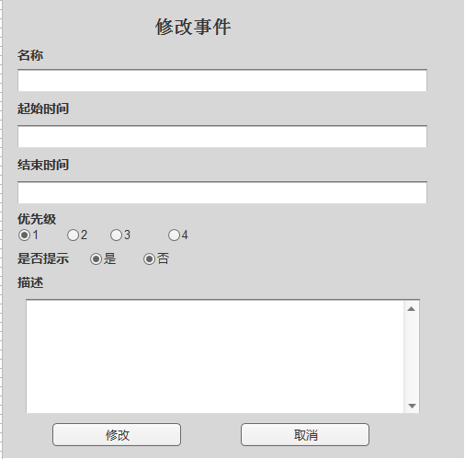
5.4 便签管理
